ServerLoad的配置

较之前版本的更改：
- 可以在<ServerLoad>下面配置多个<OteDatabase DSN="ServerLoad" User="sa" Password=""/>表示可以向多个数据库加入数据。之前只支持一个<OteDatabase>。
- <File>配置中现在有以下配置属性Path，StartCMGroupID，EndCMGroupID， SessionProtocolType，HostName，Port。以前只支持CMGroupID属性。对于Path所指定的文件，如果是Axiom generated xml file这些属性都会被写入数据库，如果是TianShan generated xml file，只有Port属性会被写入数据库，其他的属性值会按照从xml文件里面读出来的写入数据库。

配置文件结构：
<ServerLoad>
<!--config properties for connecting ote database, now multiple can be supported.-->
<OteDatabase DSN="ServerLoad" User="sa" Password=""/>
<!--OteDatabase DSN="ServerLoad2" User="sa" Password=""/-->

<!-- specify the files to be watched -->
<!-- ScanInterval: defines the frequency to load xml file data to database. time interval is for per file. time uint is in second, minimum value is 60s. -->
<WatchList ScanInterval="100">
<!--StartCMGroupID, EndCMGroupID must be configurated for Axiom generated xml file, and they values are both lies in [1, 10000], and EndCMGroupID must be larger than or equal to StartCMGroupID; StartCMGroupID and EndCMGroupID defines a CMGroupID range which can be use only for a specified file. for Axiom generated xml file there are another two parameter could be configrated called SessionProtocolType, HostName, all instances contained in Axiom generated xml file will use the config value if configurated. Since the "port" in Axiom generated server load xml file does not represents the RTSP or DSMCC port for streaming control, it is just an internal port. So the "port" also is configurable, and if configured, ServerLoad Service must use the configured value to update OTE database, instead of the one read from server load xml. And this is also effective for TianShan-->
<!--parameters supported, "StartCMGroupID", "EndCMGroupID", "SessionProtocolType", "HostName", "Port".-->
<!--only "StartCMGroupID", "EndCMGroupID" must be configrated for Axiom generated xml file, the remaining parameters are optional-->
<File Path="c:\AxiomFormat.xml" StartCMGroupID="10" EndCMGroupID="20" Port="554"/>
<!--File Path="c:\AxiomFormat2.xml" StartCMGroupID="21" EndCMGroupID="30" SessionProtocolType="DSMCC" HostName="ZQ" Port="554"/-->
<File Path="c:\TianShanFormat.xml"/>
<!--File Path="c:\TianShanFormat.xml" Port="5541"/-->
</WatchList>
</ServerLoad>

配置项的解释：
配置<OteDatabase DSN="ServerLoad" User="sa" Password=""/>
其中，
DSN指定数据源的名称。
User和Password指定连接数据源的username和password。
现在你可以配置多个数据源，意味着你可以将CMGroup中的数据加入到多个数据库。
配置<WatchList ScanInterval="100">
其中，
ScanInterval指定定时扫描所monitor文件的时间间隔，单位秒。
配置<File Path="c:\AxiomFormat.xml" StartCMGroupID="10" EndCMGroupID="20" SessionProtocolType="DSMCC" HostName="ZQ" Port="554"/>
其中，
Path指定被monitor的文件的全路径。
StartCMGroupID和EndCMGroupID为CMGroupID指定范围，必须落在[1，10000]，并且StartCMGroupID小于等于EndCMGroupID。
SessionProtocolType，HostName，Port为CMGroup中每个instance指定相同的值，具体含义参照design document。

数据源的配置：
对于上面提到过的数据源名称DSN必须要在ODBC数据源管理器中加以配置，这样ServerLoad才能连接到具体的数据源。配置配置如下：
通过control panel>>administrative tools>>Data Source(ODBC)即可打开ODBC Data Source Administrator, 如图所示
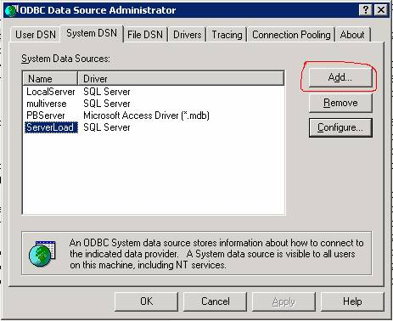
点击Add按钮，添加一个数据源，出现如下对话框。

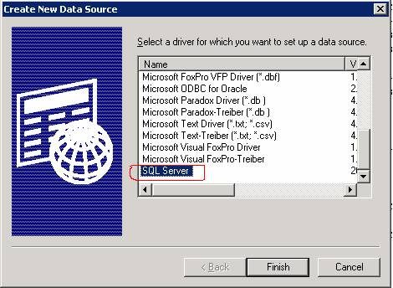
选择SQL Server(视具体数据库类型而定)，点击Finish按钮，出现如下对话框。

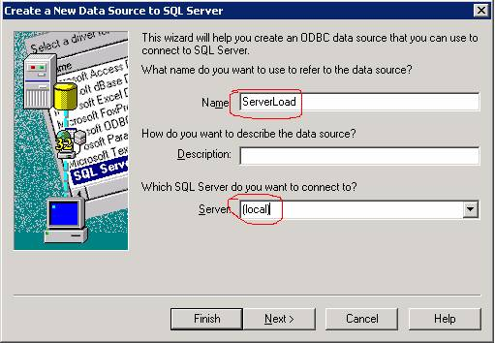
输入数据源名称和数据源所在的服务器，点击next按钮，出现如下对话框。

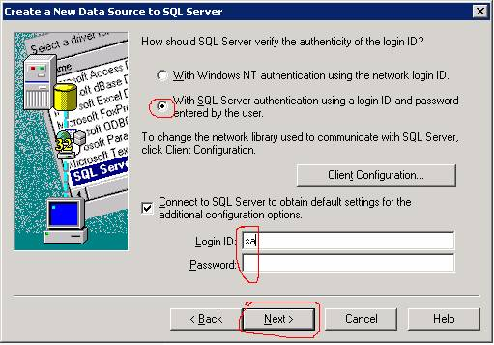
输入登陆帐号，出现如下对话框。

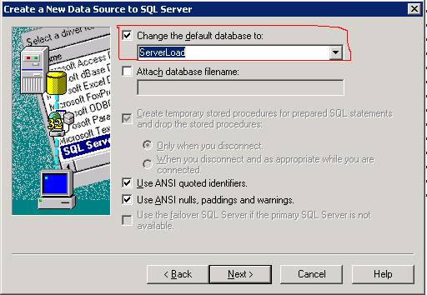
选择数据库，点击next按钮，出现如下对话框。

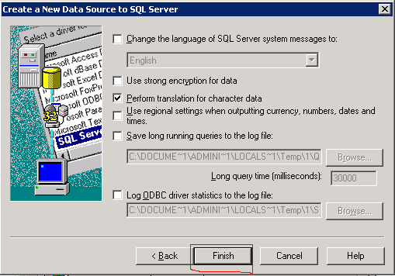
点击Finish按钮，出现如下对话框。

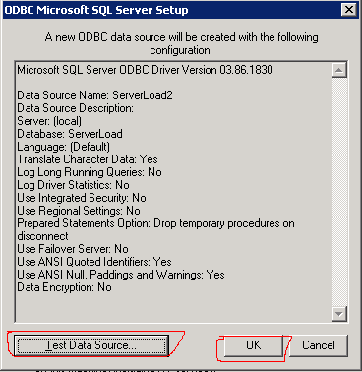
点击OK按钮，即可完成数据源的配置。如果您想测试是否能够连通数据源，可以点击Test Data Source按钮。
备注：ServerLoad所要的数据源一定要符合设计文档的要求，即里面有ote_server, ote_instance, ote_nodegroup, ote_cm_app数据表，并且它们要符合一定的结构，具体可参照其它的文档。

